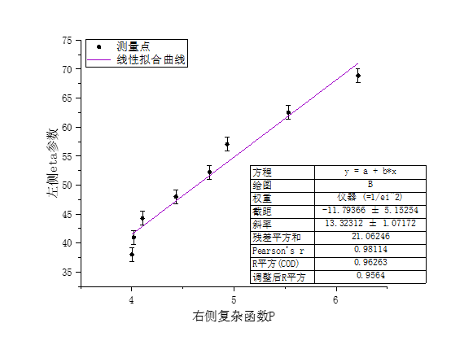

这个拟合是利用理论分析公式 $η=\frac{2}{γ}\frac{1}{2τ-1}\ln{\frac{τ}{1-τ}}$ 进行的操作，拟合中，我们可以得到本实验的参数 $\frac{1}{γ}=13.323±1.072$。

即： $γ=0.075$

理论上， $γ=\frac{N^{2}σ^{2}{\left(1-e^{2}\right)}^{2}}{32πS^{2}}=0.077$（Ps：这时取 $e=0.35$）

这说明实验和理论相符度还是很高的

：D